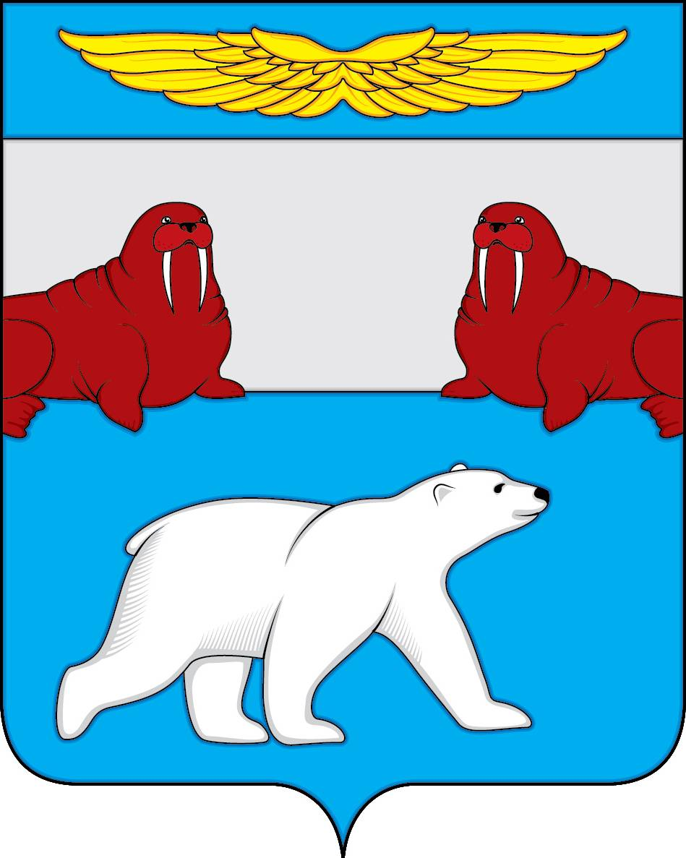

Администрация
Сельского поселения
«Поселок Амдерма» Заполярного района
Ненецкого автономного округа

(Администрация Сельского поселения «Поселок Амдерма» ЗР НАО)

ПОСТАНОВЛЕНИЕ

02 июня 2023 года | № 53-П
Об утверждении перечня главных администраторов доходов местного бюджета, перечня главных администраторов источников финансирования дефицита местного бюджета на 2023 год

В соответствии с пунктом 3.2 статьи 160.1 и пунктом 4 статьи 160.2 Бюджетного кодекса Российской Федерации,

АДМИНИСТРАЦИЯ СЕЛЬСКОГО ПОСЕЛЕНИЯ
«ПОСЕЛОК АМДЕРМА» ЗР НАО ПОСТАНОВЛЯЕТ:

- Утвердить перечень главных администраторов доходов бюджета на 2023 год согласно приложению 1 к настоящему постановлению;
- Утвердить перечень главных администраторов источников финансирования дефицита местного бюджета на 2023 год согласно приложению 2 к настоящему постановлению;
- Признать утратившим силу постановление Администрации Сельского поселения «Поселок Амдерма» ЗР НАО от 22.12.2022 № 133 – П.
- Настоящее постановление вступает в силу со дня подписания и подлежит официальному опубликованию.

Глава Сельского поселения
«Поселок Амдерма» ЗР НАО М.В. Златова

